**Инструкция по подготовке инвойса и спецификации.**

Для оплаты покупателем товара из-за рубежа формируется документ Инвойс, который является аналогом обычного счёта-фактуры с той лишь разницей, что этот документ международного образца.

***Инвойс*** *(*[*англ.*](https://ru.wikipedia.org/wiki/%D0%90%D0%BD%D0%B3%D0%BB%D0%B8%D0%B9%D1%81%D0%BA%D0%B8%D0%B9_%D1%8F%D0%B7%D1%8B%D0%BA) *invoice) — в* [*международной коммерческой практике*](https://ru.wikipedia.org/wiki/%D0%9C%D0%B5%D0%B6%D0%B4%D1%83%D0%BD%D0%B0%D1%80%D0%BE%D0%B4%D0%BD%D1%8B%D0%B5_%D1%8D%D0%BA%D0%BE%D0%BD%D0%BE%D0%BC%D0%B8%D1%87%D0%B5%D1%81%D0%BA%D0%B8%D0%B5_%D0%BE%D1%82%D0%BD%D0%BE%D1%88%D0%B5%D0%BD%D0%B8%D1%8F) *документ, предоставляемый продавцом покупателю и содержащий перечень товаров и услуг, их количество и цену, по которой они поставлены покупателю, формальные особенности* [*товара*](https://ru.wikipedia.org/wiki/%D0%A2%D0%BE%D0%B2%D0%B0%D1%80)*, обработку и условия поставки, налоговые сборы и сведения об отправителе и получателе.*

Данный документ формируется вручную менеджером ВЭД и должен содержать следующую информацию:

1. Номер и дата инвойса.
2. Реквизиты и наименование Поставщика (англ.язык).
3. Реквизиты и наименование Покупателя (англ.язык).
4. Номер и дата контракта между Поставщиком и Покупателем.
5. Порядок расчётов (предоплата/оплата с отсрочкой и др.).
6. Таблица с наименованием товара (описание номенклатуры ПОЛНОЕ, кол-во шт в партии, цена одной шт. в валюте согласно договора, сумма в валюте согласно договора).
7. Дополнительные условия (всего кол-во видов наименований на сумму, сумма инвойса прописью, страна происхождения, код согласно УКТ ВЭД, вид упаковки и условия поставки).
8. Подпись директора и печать предприятия.

После формирования инвойса скан копия отправляется Покупателю. Оригинал передаётся логисту для отправки с остальным пакетом документов во время отгрузки продукции.

*Пример инвойса приведён ниже.*

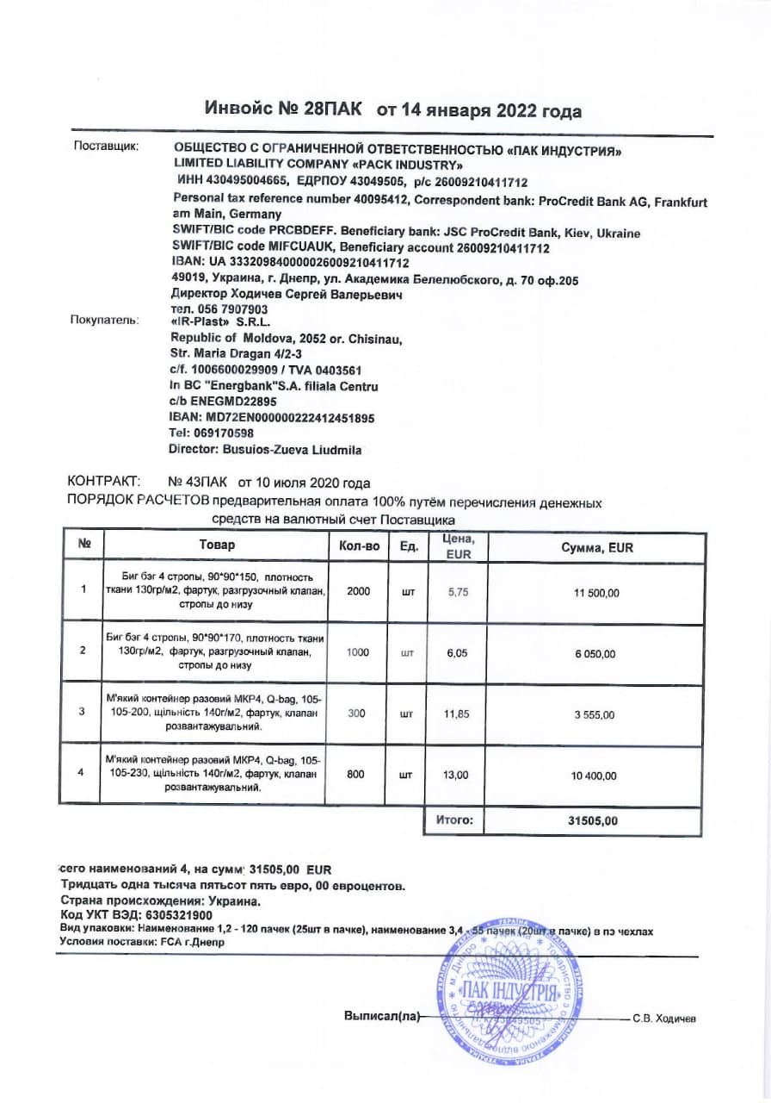

При продаже продукции к инвойсу прилагается документ Спецификация. Данный документ формирует менеджер ВЭД. ***Специфика́ция*** *— (от* [*позднелат.*](https://ru.wikipedia.org/wiki/%D0%9B%D0%B0%D1%82%D0%B8%D0%BD%D1%81%D0%BA%D0%B8%D0%B9_%D1%8F%D0%B7%D1%8B%D0%BA#%D0%9F%D0%BE%D0%B7%D0%B4%D0%BD%D1%8F%D1%8F_%D0%BB%D0%B0%D1%82%D1%8B%D0%BD%D1%8C) *specificatio, от* [*лат.*](https://ru.wikipedia.org/wiki/%D0%9B%D0%B0%D1%82%D0%B8%D0%BD%D1%81%D0%BA%D0%B8%D0%B9_%D1%8F%D0%B7%D1%8B%D0%BA) *species — вид, разновидность и* [*лат.*](https://ru.wikipedia.org/wiki/%D0%9B%D0%B0%D1%82%D0%B8%D0%BD%D1%81%D0%BA%D0%B8%D0%B9_%D1%8F%D0%B7%D1%8B%D0%BA) *facio — делаю*[*[1]*](https://ru.wikipedia.org/wiki/%D0%A1%D0%BF%D0%B5%D1%86%D0%B8%D1%84%D0%B8%D0%BA%D0%B0%D1%86%D0%B8%D1%8F#cite_note-1)*) — документ, устанавливающий требования.*

Спецификация должна содержать следующую информацию:

1. Номер и дата спецификации.
2. Номер и дата контракта между Поставщиком и Покупателем
3. Таблица с наименованием товара (описание номенклатуры ПОЛНОЕ, кол-во шт в партии, цена одной шт. в валюте согласно договора, сумма в валюте согласно договора).
4. Особые условия

* условия поставки (самовывоз, доставка и др. согласно терминам Инкотермс-2010)
* Код согласно УКТ ВЭД
* Вид упаковки (пачки или поддоны с указанием количества)
* Страна происхождения продукции
* Порядок расчётов (предоплата/оплата с отсрочкой и др.)

1. Реквизиты и наименование Поставщика и Покупателя.
2. Подпись и печать обеих сторон.

После формирования спецификации скан копия отправляется Покупателю. От Покупателя необходимо получить обратно скан копию с его подписью и печатью. Оригинал передаётся логисту для отправки с остальным пакетом документов во время отгрузки продукции.

Спецификация является документом котором Покупатель подтверждает намерения покупки продукции по указанным характеристикам и является документом для решения споров между сторонами, в связи с этим обязательно наличие подписи и печати Покупателя.

*Пример спецификации приведён ниже.*

